Unitat 1: Introducció als llenguatges de marques

1. Introducció. Conceptes, evolució, classificació

1. Obri la pàgina www.google.es en el navegador. Prem el botó dret del ratolí i marca l'opció "veure codi font".

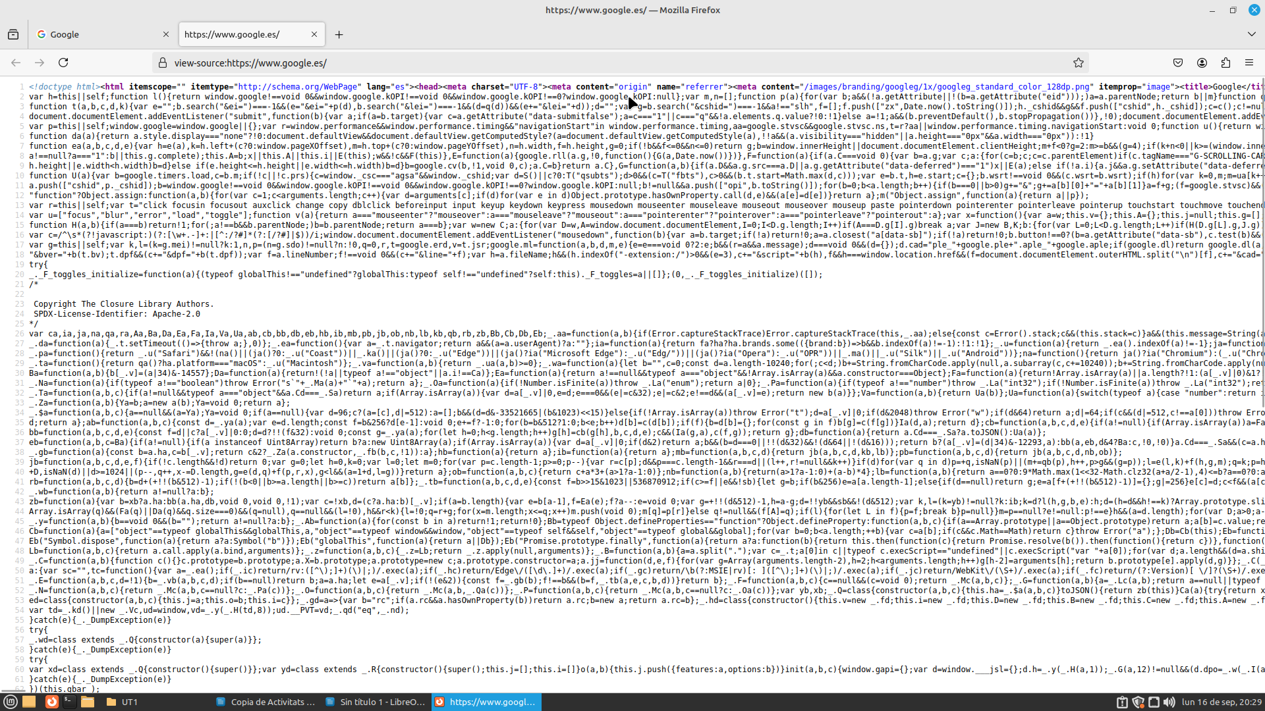

2. En què es diferencia un llenguatge de marques d'un llenguatge de programació?

Un lenguaje de marcas no es un lenguaje de programación como tal, el lenguaje de marcas es un archivo de texto plano. Un lenguaje de programación se utiliza para crear instrucciones que la computadora ejecuta, mientras que un lenguaje de marcado se utiliza para estructurar y formatear contenido textual.

3. Visita la web https://es.wikipedia.org/wiki/Lenguaje_de_marcado#Mapa_de_los_lenguajes_de_marcas i explica 3 llenguatges de marques que hages trobat en aquesta pàgina (Introducció / història del llenguatge, principals usos, principals etiquetes i exemples d'ús).

HTML:
Acrónimo en inglés de HyperText Markup Language (lenguaje de marcado de hipertexto), hace referencia al lenguaje de marcado utilizado en la creación de páginas web. HTML se escribe utilizando «etiquetas», encerradas por corchetes angulares (<,>,/).

XML, siglas en inglés de eXtensible Markup Language, traducido como 'Lenguaje de Marcado Extensible' , es un metalenguaje que permite definir lenguajes de marcas desarrollado por el World Wide Web Consortium (W3C). Proviene del lenguaje SGML.

SGML:
El lenguaje de marcado generalizado estándar o SGML (por sus siglas en inglés de Standard Generalized Markup Language) es un estándar para definir lenguajes de marcado generalizados para documentos. SGML procede del lenguaje de marcado generalizado de IBM GML. SGML fue diseñado originalmente para permitir el intercambio de grandes documentos en el gobierno, leyes, e industrias.

4. Què són les metadades? I els metallenguatges?

Un meta lenguaje es un conjunto de reglas las cuales permiten crear un lenguaje de marcas. SGML es el creado por la International Standard Organization ISO apartir de GML.
Los metadatos son la información que viene incrustada dentro de cada archivo la cual hace referencia a sus características.

5. Què vol dir que SGML ofereix extensibilitat, estructura i validació?

SGML significa enguaje de marcado generalizado estándar o SGML en inglés Standard Generalized Markup Language.
Permite definir diferentes estructuras mediante marcas descriptivas para describir los contenidos de los documentos.
SGML es utilizado para la creación de los denominados documentos de validación DTD (Document Type Definition) en los que se definen las normas de un determinado lenguaje. SGML es, por lo tanto, un metalenguaje utilizado para la creación de otros lenguajes.
6. Busca a la web una fórmula expressada a MathML i busca información sobre el llenguatge DocBook.

El MathML (Mathematical Markup Language) es un lenguaje de marcado basado en XML, su objetivo es expresar notación matemática de forma que distintas máquinas puedan entenderla.

Para la expresión X +5 = 0
<math xmlns="http://www.lasmatesmolan.org/Math/MathML">
<mi>x</mi>
<mo>+</mo>
<mn>5</mn>
<mo>=</mo>
<mn>0</mn>
</math>

DocBook es una aplicación del estándar SGML/XML que incluye una DTD propia y que se utiliza en la documentación técnica para documentar todo tipo de material y programas informáticos.
DocBook nos permite crear documentos en un formato neutro. Este formato neutro permite que pueda ser publicado en multitud de formatos simplemente aplicando "plantillas" de presentación, sin hacer ningún cambio sobre el documento original.

1. Organitzacións i estàndars

7. Busca informació a Internet sobre ISO i W3C.

ISO
Son las siglas en inglés International Organization for Standardization. Se trata de la Organización Internacional de Estandarización, y se dedica a la creación de normas o estándares para asegurar la calidad, seguridad y eficiencia de productos y servicios.
Estas normas son las llamadas Normas ISO.

W3C
El World Wide Web Consortium, es una organización internacional que tiene como objetivo crear estándares para la World Wide Web. Fue fundada en 1994 y está compuesta por miembros de diversas empresas, organizaciones y gobiernos de todo el mundo.
La organización trabaja para que sus estándares permitan la interoperabilidad y accesibilidad de la web para todos los usuarios, además de garantizar la calidad y seguridad de los sitios web y aplicaciones.
1. Etiquetes, elements i atributs
8. Mirant el següent text:
<noticia>
<lloc país="Irlanda">Dublín</lloc>
<data>27/08/2021</data>
<desc>Últim dia per als professors en estades a l'estranger</desc>
</noticia>
Indica el nom d'una etiqueta, dos elements i d'algun atribut.

<noticia> es una etiqueta de apertura
<data>27/08/2021</data> y <desc>Últim dia per als professors en estades a l'estranger</desc> son elementos HTML
<lloc país="Irlanda"> es un atributo.

2. HTML
9. Explica en què es diferencien HTML i XHTML.

XHTML es un formula más estricta i formal que HTML, en XHTML todas las etiquetas se han de cerrar, con XHTML se pueden crear páginas con las mismas etiquetas y la misma funcionalidad que HTMLPero garantizando una sintáxis y una estructura correcta.

11. Busca informació sobre Tim Berners-Lee.

Tim John Berners-Lee es un científico de la computación británico, conocido por ser el padre de la World Wide Web. Estableció la primera comunicación entre un cliente y un servidor usando el protocolo HTTP también fundó el Consorcio de la World Wide Web (W3C)

1. XML
12. Que és un dialecte XML?

Es un lenguaje de programación que está basado en XML. LM, RSS y Atom son unos de ellos. Cada uno tiene unas características y son empleados para diferentes usos.

13.Escriu un document XML que represente l'estructura i les dades que es
mostren en el següent diagrama:
Completa el contingut del document de manera que el text complet siga el
següent (tres paràgrafs en total):
• Hola com va?
• Fa molt de temps que no m’escrius. A vore si parlem.
• Una salutació.
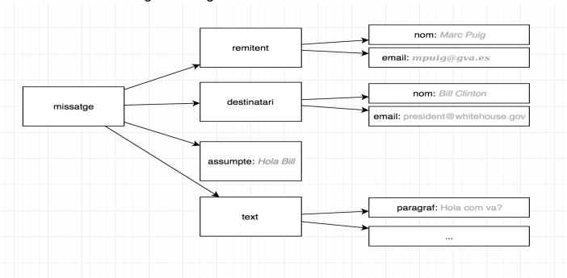

<?xml version=”1.0” enncogin=”utf-8”?>
<mensaje>
<remitente>
<nombre> Marc Puig</Nombre>
<email> mpuig@gva.es </email>
</remitente>
<destinatario>
<nombre> Bill Clinton </nombre>
<email> president@whitehouse.gov</email>
</destinatario>
<asunto> Hola Bill</asunto>
<texto>
<parrafo> ¿Hola como va?</parrafo>
<parrafo> Hace tiempo que no nos vemos</parrafo>
<parrafo> Un saludo</parrafo>
</texto>
</mensaje>

14. Crea un document XML que emmagatzemi informació sobre animals
mamífers.

<?xml version=”1.0” enncogin=”utf-8”?>
<mamiferos>
<grupo> vertebrados </grupo>
<habitat>
<Terrestres> Perro </terrestres>
<Marinos> Delfin</marinos>
</habitat>
<reproduccion> Viviparos</reproduccion>
</mamiferos>

15. Entra al web de l'ajuntament del teu municipi, consulta el codi font i busca un bloc de codi HTML que incompleixi amb les normes XML. Indica que norma o normes incompleix.

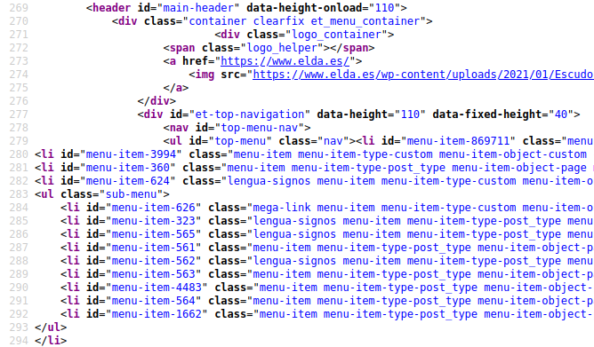
En este fragmento de la página del ayuntamiento de el Elda que he revisado y he visto que todos los elementos son case sensitive emplean letras minúsculas, letras mayúsculas, números, puntos ".", guiones medios "-" y guiones bajos "_" , además el primer carácter de cada elemento es una letra.
Debido a mi falta de experiencia no he conseguido encontrar ningún fallo en caso de haberlo.

16. Comprova si el següent document XML està ben format:
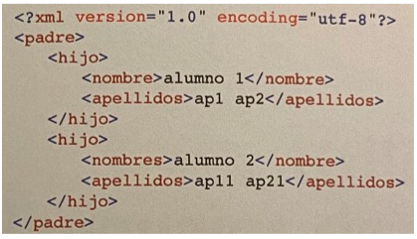

En la segunda etiqueta llamada <nombres> la etiqueta de cierre no coincide con la de apertura.

17.Atès el següent document XML, introdueix un altre llibre i específica l' element arrel de l' exemple.

<?xml version=”1.0” enncogin=”utf-8”?>
<biblioteca>
<libro>
<titulo> lenguaje de marcas </titulo>
<autor> Autor 1</autor>
</libro>
<libro>
<titulo> Cosas bonitas </titulo>
<autor> Autor feliz</autor>
</libro>
</biblioteca>
EL elemento raíz en el ejemplo es la etiqueta <biblioteca> ya que engloba al resto de elementos.

18. Localitza i descarrega un fitxer XML d'internet. Modifícalo perquè contingui algun error. Obre el fitxer amb un navegador web i comprova que el missatge i la posició de l' error són correctes.
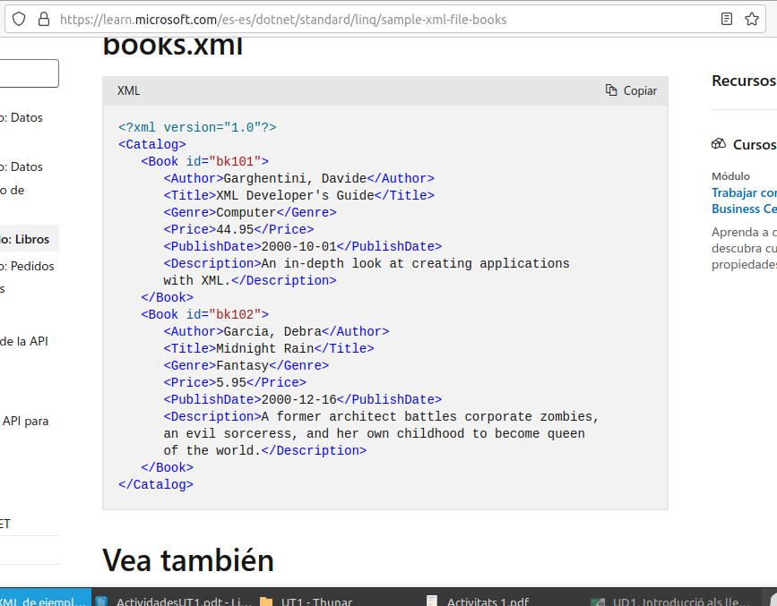

Este es el documento original:
https://learn.microsoft.com/es-es/dotnet/standard/linq/sample-xml-file-books
Esta es la version con errores

<?xml version="1.0"?>
<Catalog>
<Book id="bk101">
<
Author>Garghentini, Davide</Author>
<Title>XML Developer's Guide</Title>
<Genre>Computer</genre>
<Price>44.95</Price>
<PublishDate>2000-10-01</PublishDate>
<Description>An in-depth look at creating applications
with XML.</Description>
</Book>
<Book id="bk102">
<1Author>Garcia, Debra</1Author>
<Title>Midnight Rain</Title>
<Genre>Fantasy</Genre>
<Price>5.95</Price>
<PublishDate>2000-12-16</PublishDate>
<Description>A former architect battles corporate zombies,evil sorceress, and her own childhood to become queen of the world.</Description>
</Book>
<> // Aqui deberia haber una etiqueta de cierre

Así es como debería verse
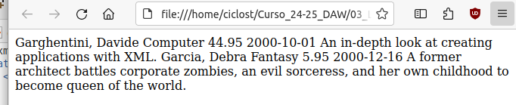
Y así es como se ve después
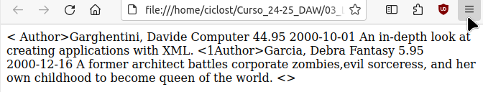
1. XML
19.Busca a internet un Servei web que proporcioni dades en format JSON sobre pel·lícules de cinema.

https://github.com/adrigrillo/cine/tree/master/web

